**Отчёт**

**о проведённых мероприятиях ко Дню памяти жертв ДТП**

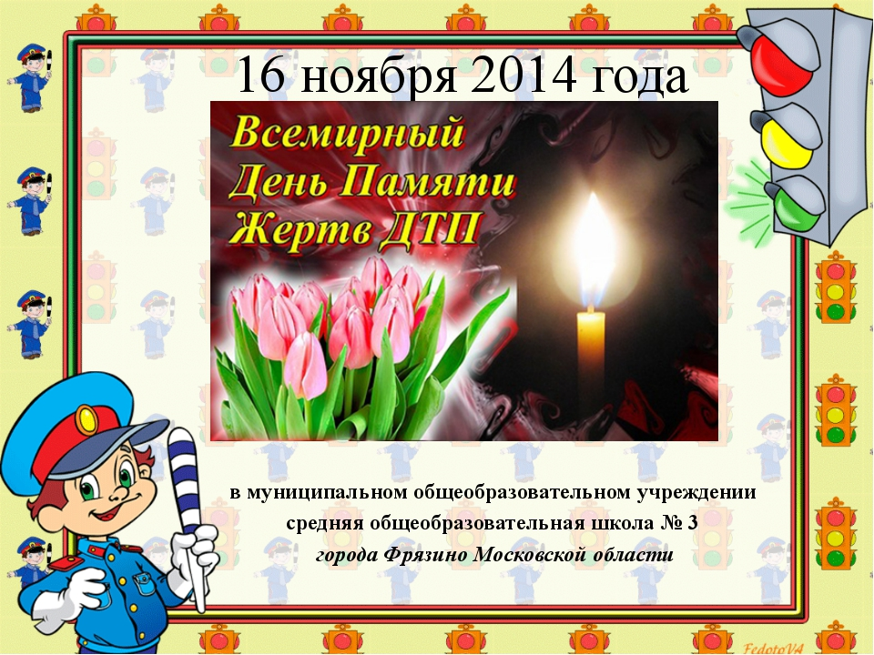

**В МБОУ «Ялхой-Мохковская СШ» ко Дню памяти жертв ДТП проведены следующие мероприятия:**

**12.11.2015 года состоялась беседа администрации школы с обучающимися среднего и старшего звеньев и педколлективом на тему: «Цена жизни»**

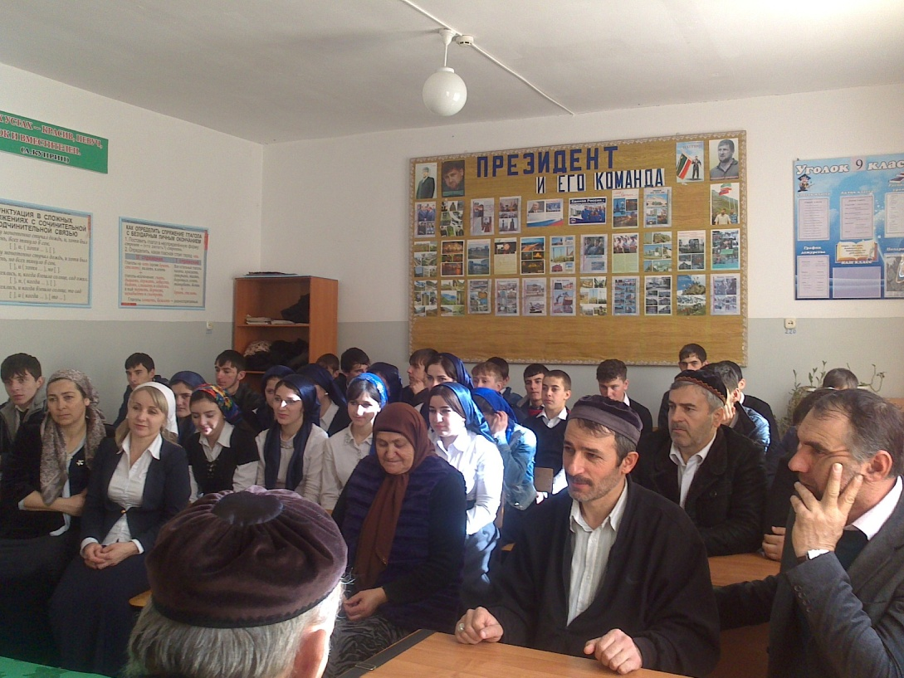

**12.11.2015 г. Учителем ОБЖ Арсалиевым М.А. с обучающимися 9-11 классов проведена внеплановая диагностика знаний ПДД (диагностическая работа прилагаются)**

**Цель проведения**: увековечить память жертв ДТП

Пропаганда знаний уч-ся о правилах дорожного движения.

Формирование у уч-ся сознательного и ответственного отношения к своей жизни и своему здоровью

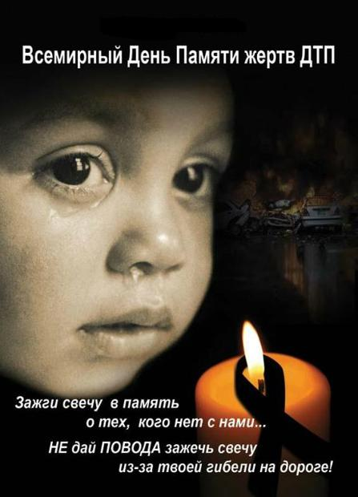

**13.11.2015 г.** Проведено общешкольное родительское собрание

На тему: «Жизнь –это дар Всевышнего, которым надо дорожить».

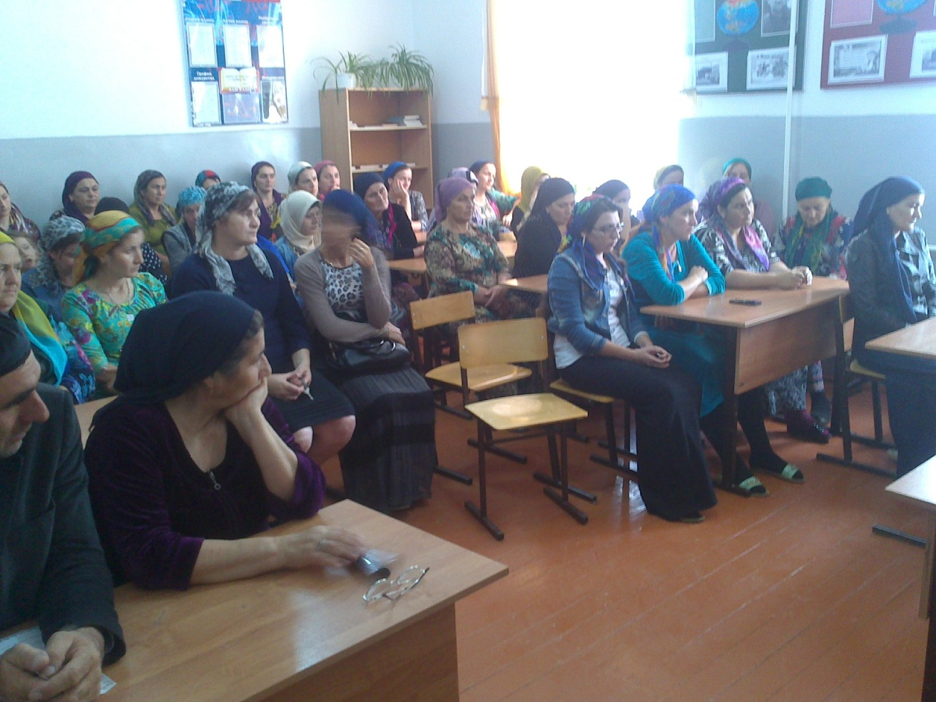

На родительском собрании была продемонстрирована презентация о жертвах дорожно-транспортных происшествий.

**14.11.2015 г**. Библиотекарь Муситова З.Д. провела библиотечный урок «Взрослые и дети», на котором ребята услышали много интересного про народных героев, спасших не одну человеческую жизнь.

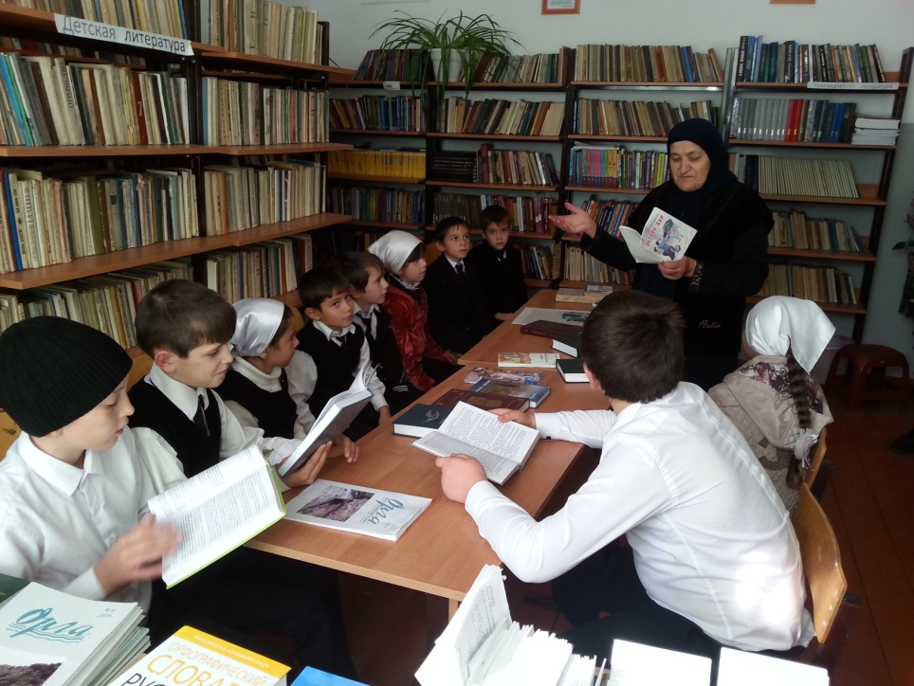

14.11. Состоялась общешкольная линейка, посвящённая Дню памяти жертв ДТП, участники, которого почтили их память минутой молчания.

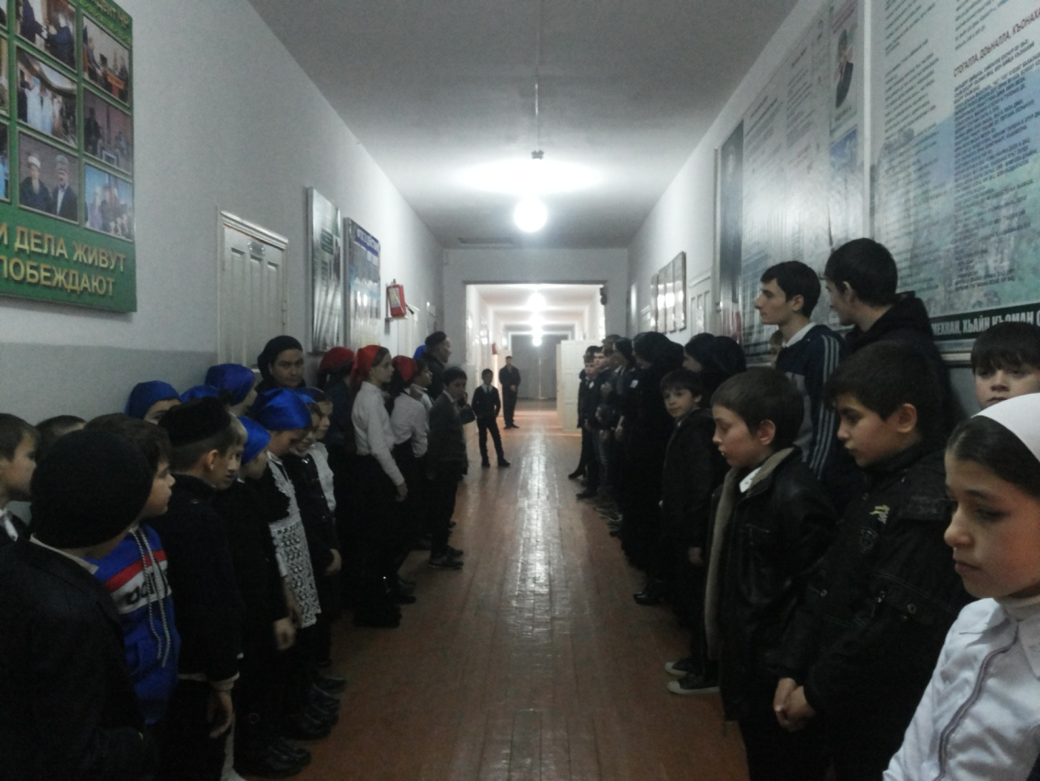

Зам. директора по ВР /Р.Л.Витигов/